|  |  |
| --- | --- |
| logo | *Rukometni klub „Maksimir Pastela“ Zagreb HR 10000 – Donji prečac 13*  *Oib: 94094205257; MB: 1640011*  *IBAN: ZABA – HR8323600001101595672*  *ERSTE – HR4424020061100480823*  *Tel./Fax.: 01/2421-947*  *Mob.: 098/9616-959, 091/2421-947; 091/516-8051* |

**MARKETINŠKI PLAN**

**RUKOMETNOG KLUBA MAKSIMIR-PASTELA**

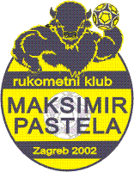

**Zagreb, 2016.**

# RK Maksimir-Pastela? logo

**RK Maksimir-Pastela** je istaknuti klub zagrebačkog i hrvatskog rukometa, veoma mlad osnovan 2002. godine, na ideji i inicijativi entuzijasta i bivših rukometaša Gorana Perića i Maria Ulameca, član je 2. hrvatske rukometne lige zapad, sa naglašenom ambicijom ulaska u 1.B ligu, za što postoje i čvrsti temelji vezano uz trenutno stanje na prvenstvenoj tablici. Dosadašnji najveći uspjesi su pehari i medalje sa raznih međunarodnih i domaćih natjecanja, te napredak u sportsko i organizacijskom pogledu iz godine u godinu ( od županijske lige do 2. Lige zapad ).

**RK Maksimir-Pastela** je sudionik završnica Prvenstva Hrvatske – mlađa kadetska ekipa 2000. ( 5.mjesto i 8.mjesto ), te je svoj trag ostavila i u Europi osvojivši jedan od najvećih svjetskih turnira za mlađe dobne kategorije „Lundaspelen 2015“, te 2.mjesto na još jednom od tri najveća svjetska turnira „Prag handball cup 2015“, sa ekipom dječaka rođenih 2004. i mlađe. Ta generacija je jedna od najperspektivnijih generacija u klubu, a i šire jer u dvije godine je izgubila samo jednu utakmicu i to u finalu Praga, a u međuvremenu je osvojila 7 domaćih i dva inozemna turnira. U domaćoj ligi smo uvjerljivo prvi sa gol razlikom +297.

**RK Maksimir-Pastela** je klub koji se godinama oslanja na vlastiti igrački potencijal i na proizvodnju vlastitih igrača. Trenutno u pogonu prve ekipe imamo 7 igrača poniklih u našem juniorskom pogonu.

**RK Maksimir-Pastela** je klub koji ima momčadi u svim dobnim skupinama – trenutno imamo seniore, juniorsku ekipu, starije kadete 1998/99, mlađe kadete 2000/01, dječake A 2002/2003, dječake B 2004/05, dječake 2006/07, mini rukomet 2008/09, te škole rukometa – trenutno djelujemo u 7 škola na području grada Zagreba.

**RK Maksimir-Pastela** je klub u kojem se svakodnevno, kroz razne klupske selekcije, rukometom aktivno bavi više od dvije stotine i pedeset dječaka u dobi od 7-18 godina.

# logo

# Što nudimo?

# RK Maksimir-Pastela Vam nudi promociju na tržištu koje pokriva milijune stanovnika, kroz masu međunarodnih nacionalnih utakmica, koje su praćene kroz tiskovne medije.

# RK Maksimir-Pastela Vam dodatno nudi promociju na hrvatskom tržištu, kroz dvadesetak utakmica domaće lige i kup natjecanja popraćenih kroz Sportske novosti.

# RK Maksimir-Pastela Vam nudi promociju kroz svakodnevne medijske priloge u tiskovnim i elektronskim medijima.

# RK Maksimir-Pastela Vam nudi pakete sponzorstava u okviru Vaših mogućnosti i interesa.

# logo

# Zašto nas sponzorirati?

# Zato jer je RK Maksimir-Pastela jedan od najmlađih i najperspektivnijih rukometnih klubova u Hrvatskoj.

# Zato jer RK Maksimir-Pastela već sada ima kvalitetni mladi igrački kadar, zbog kojih na naše utakmice dolaze razni skauti iz Hrvatske i Europe.

# Zato jer RK Maksimir-Pastela već 14 godina odolijeva vremenu; bila je u sjeni velikih i bogatih hrvatskih klubova, te si potiho stvarala put do 1.lige. Sada je došlo vrijeme da se preuzme taj vrh.

# Uz Vašu pomoć sav trud postaje isplativ, uz Vašu potporu RK Maksimir-Pastela vrlo brzo može osvojiti ne samo Hrvatsku već i Europu.!

# logo

# RK MAKSIMIR-PASTELA – SPONZORSKI PAKETI

# PLATINASTI SPONZOR – 250.000,00

# mogućnost davanja imena kluba

* **bannner s obje strane dresa**
* **banner na centru parketa dvorane**
* **banner iza svakog gola**
* **banner na zidu preko puta tribine**
* **članske iskaznice – besplatan ulaz na sve utakmice kluba-spominjanje u medijima**
* **domjenci-reklama na web stranicama kluba**
* **reklama na klupskom kombiju**

# ZLATNI SPONZOR – 150.000,00

* **bannner sportskoj opremi gaćice**
* **banner prednjoj strani dresa**
* **tri bannera po parketu ( uz liniju 9m )**
* **banner na zidu preko puta tribine**
* **članske iskaznice – besplatan ulaz na sve utakmice kluba-spominjanje u medijima**
* **domjenci-reklama na web stranicama kluba**
* **reklama na klupskom kombiju**

# logo

# SREBRNI SPONZOR – 75.000,00

* **banner stražnjoj strani dresa**
* **dva bannera po parketu ( uz liniju 9m )**
* **banner na zidu preko puta tribine**
* **reklama na web stranici kluba**
* **reklama na klupskom kombiju**

# BRONČANI SPONZOR – 50.000,00

* **banner stražnjoj strani dresa**
* **jedan banner po parketu ( uz liniju 9m )**
* **reklama na web stranici kluba**
* **reklama na klupskom kombiju**

# OSTALI SPONZORI

* **poseban zakup bannera na parketu – 500,00 kn po utakmici**
* **poseban zakup bannera kod video zida – 10.000,00 kn za cijelu sezonu**
* **poseban zakup bannera preko puta tribine – 15.000,00 za cijelu sezonu**

# Neki od isječaka iz novina i sa portala… logo

# <http://glashrvatske.hrt.hr> - 26.01.2016.

# Novi Kauboji iz zagrebačkog Maksimira

21.01.2016

[Share on Tumblr](http://www.tumblr.com/share?link=http%3A%2F%2Fglashrvatske.hrt.hr%2Fint%2F364906%2F)

[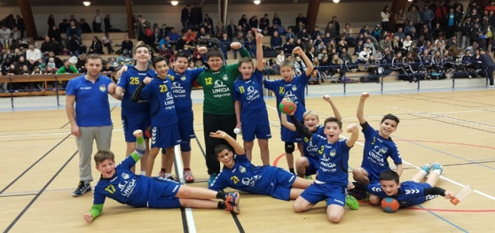](http://glashrvatske.hrt.hr/wp-content/uploads/2016/01/lund-2.jpg) [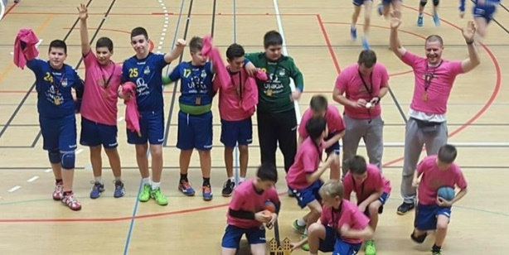](http://glashrvatske.hrt.hr/wp-content/uploads/2016/01/lund-1.jpg)

Rijetko će koji rukometni zaljubljenik propustiti nastup hrvatske reprezentacije u drugom krugu Europskog prvenstva koje se upravo održava u Poljskoj. Naši su rukometaši pred teškim zadacima, više nitko nije lak protivnik. Makedonci, koji su s prvenstva izbacili Srbiju, Francuzi, naši ‘vječni’, pokazalo se, većinom nepremostivi suparnici, i na kraju Poljaci, s velikom prednošću domaćeg terena i publikom, kao “osmim igračem”.

No, i Kauboji imaju svojeg “osmog igrača”! Mnogo je mladih rukometoljubaca koji u sadašnjem postavu reprezentacije i bivšim rukometnim zvijezdama vide svoje uzore i prate njihove najbolje izvedbe. Neki od njih već su stasali u dobre rukometaše i postali najbolji u svojim godištima. Ovjenčani zlatnim medaljama, s najboljeg svjetskog turnira za mlade iz švedskog Lunda, nedavno su se vratili mladi rukometaši iz zagrebačkog Rukometnog kluba Maksimir Pastela. U klubu su posebno ponosni na generaciju 2004./2005. koja niže pobjedu za pobjedom, a ništa manje od toga očekuju i krajem siječnja na međunarodnom turniru u Rijeci.

Dotad pogledajte kako su se proveli u Švedskoj i kući za Novu godinu donijeli najljepši dar – pobjednički pokal u koji su ugradili osam pobjeda zaredom! Impresivno, slažete se?

r/int/364906/

**Članak iz Večernjeg lista – 19.01.2016.** 

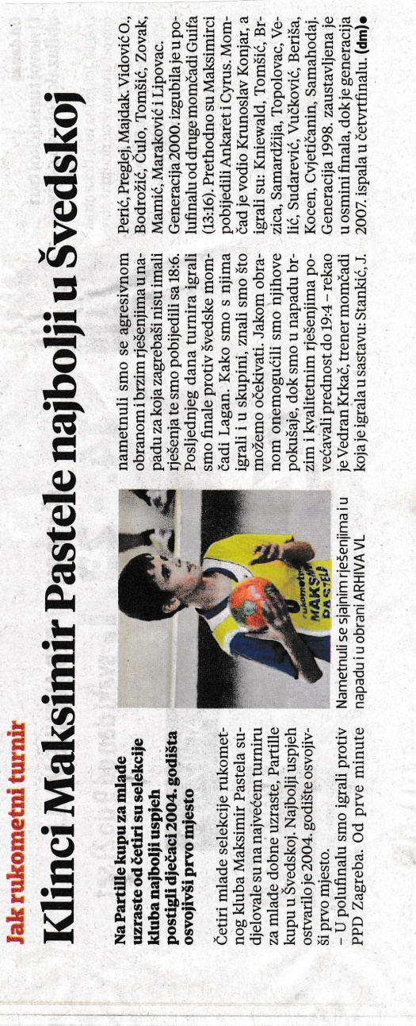

**Članak na portalu 24 sata – 25.01.2016.**

<http://www.24sata.hr/news/nase-mlade-nade-rukometasi-zlatni-na-turniru-u-svedskoj-456684>

**Ekipa 2002** nastupila je u jakoj konkurenciji od 32 ekipe, gdje su se susreli s različitim rukometnim školama. Bili su smješteni u grupu 5, sa tri Švedske i jednom Danskom ekipom. Naša ekipa dogurala je do četvrt finala. Kao i svi turniri do sada, kažu da im je i ovaj donio puno toga lijepoga, a to je da su se klinci međusobno družili i socijalizirali, sportski trudili i zalagali, te iz svega naučili nešto novo što će im obogatiti životno iskustvo. Nadaju se kako će na idući međunarodni turnir ići u  punom sastavu kako bi i rezultatski na ovako jakim turnirima napravili korak naprijed.

**Ekipa 1998.** Kadetska ekipa, sa svega 9 igrača, nastupala je u najstarijoj kategoriji. Prva dva dana igrali su u grupnoj fazi natjecanja i sa po jednom pobjedom, porazom i dvije neodlučene utakmice, izborili su osminu finala. Nažalost, nisu se uspjeli probiti u četvrt finale, ali i to je visok uspjeh za Hrvatsku i naše dječake.

**Ekipa 2004** unatoč napornom rasporedu i vrlo napetim borbama, izborila je zlatnu medalju pobjedivši domaćina Švedsku u samom finalu.  Izrazito agresivnom obranom onemogućili su njihove pokušaje u fazi obrane, dok su u fazi napada brzim i kvalitetnim rješenjima povećavali prednost do konačnih 19:4.

**Ekipa 2000.** U kategoriji U15 bili su smješteni u grupu "C" s tri švedske i jednom njemačkom ekipom. Turnir su otvorili utakmicom protiv odlične ekipe Eskilstuna Guif 1 kasnijim finalistom turnira, gdje su doživjeli poraz. Drugu utakmicu protiv njemačke ekipe izvukli su bod s 15:15. U idućoj utakmici ostvarili su sigurnu pobjedu protiv ekipe H43 Lund 2.  
Sljedeća utakmica bila je protiv ekipe Skanaele koja je zasluženo pobijedila.  Tom utakmicom je završilo i natjecanje po grupama te su se kao treći u grupi plasirali u "B" razigravanje. U 1/8 i 1/4 finala igrali su protiv dviju švedskih ekipa Ankaret i IK Cyrus te ostvarili uvjerljive



pobjede. Polufinale im je donijelo borbu protiv ekipe Eskilstuna Guif 2 koja je za nijansu bila bolja i zasluženo izborila finale.

**Članak na portalu – sportnet.hr**

<http://www.hrsport.net/vijesti/492183/rukomet-hrvatski-rukomet/sjajna-generacija-rk-maksimir-pastele-u-dvije-godine-osvojila-sest-zlata-na-medjunarodnim-turnirima/>

**Članci u Sportskim novostima, portalu prvaci.hr i mnogi drugi….**

**Reklama na kombiju koji se vozi cijelom Hrvatskom i Europom prevozeći naše rukometaše na utakmice, natjecanja i turnire.**

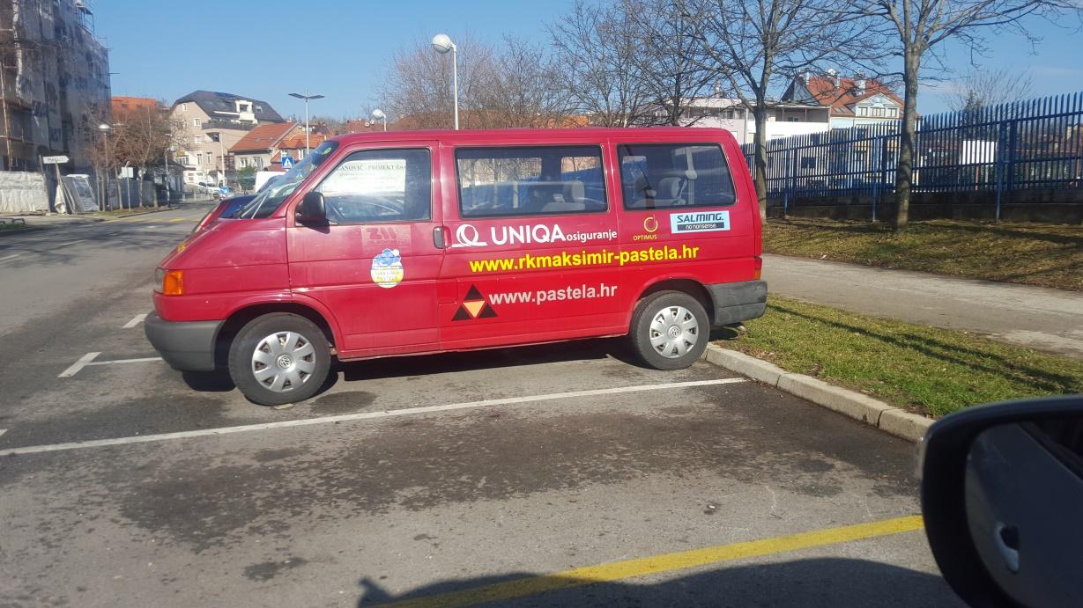



[**http://www.sportcom.hr/sport-mladih/sportmladih-rukomet/maksimir-pastela-ispred-trsata-i-madarskog-plera.html**](http://www.sportcom.hr/sport-mladih/sportmladih-rukomet/maksimir-pastela-ispred-trsata-i-madarskog-plera.html)

**24. MEMORIJAL KARLOVIĆ - KAUZLARIĆ**

Maksimir Pastela ispred Trsata i mađarskog Plera

Autor Stjepan Lončarić Ponedjeljak, 01 veljače 2016 14:14

***Za najboljeg igrača turnira proglašen je David Mikuličić (Trsat), najbolji vratar je Dorijan Stankić (Pastela)***

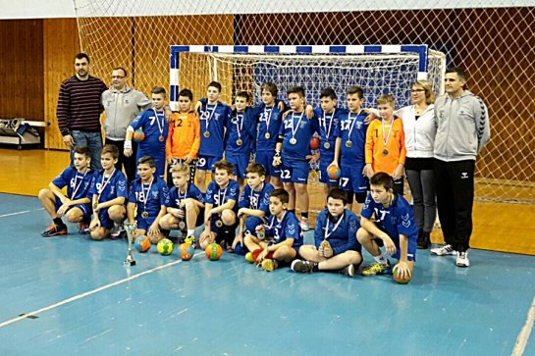

RK Trsat osvojio drugo mjesto

Ovogodišnje 24. Izdanje dvodnevnog Memorijalnog rukometnog turnira Karlović - Kauzlarić okupio je i ove godine 16 momčadi iz Slovenije, Mađarske i Italije. Igralo se je u dvije dvorane i na tri terena u Centru Zamet te na Trsatu u Dvorani mladosti.

Uspješni organizatori iz RK Trsata skupili su rukometnu mladež (2004. godište i mlađe) koja igra trenutačno najbolji rukomet na ovim prostorima. Tijekom dva dana turnir je pratilo preko 500 gledalaca. Rukometaši Maksimir Pastele iz Zagreba u finalnoj utakmici bili su bolji od vrlo dobrog domaćina Trsata.

**Rezultati subota (grupe):**  
Centar Zamet: Eles - Zamet 19:10, Pastela - Opatija 17:9, Celje - Karlovac 8:14, Eles - PPD Zagreb 15:17, Pastela - Krka 22:18, Fler - Celje 16:14, Varaždin - Eles 5:21, Krka - Opatija 22:12, Karlovac - Fler 12:22, Fler - Buje 19:11, PPD Zagreb - Varaždin 17:9, Krka - Gospić 18:14, Buje - Karlovac 10:11, Zamet - Varaždin 13:10, Opatija - Gpospić 12:18, Celje - Buje 10:13, PPD Zagreb - Zamet 17:11, Gospić - Pastela 13.19.

Dvorana mladosti: Trsat - Valpovka 13:11, Kaštela - Rude 10:15, Trsat - Kaštela 12:7, Valpovka - Rude 16:11, Rude - Trsat 16:17, Valpovka - Kaštela 17:14.



**Rezultati:**  
Centar Zamet: Rudar Rude - Celje 16:12, Buje - Kaštela 11:9, Rudar Rude - Zamet 13:15, Buje - Varaždin 13:10, Rudar Rude - Varaždin 15:6, Karlovac - Krka 11:24, Valpovka - Eles 9:22, Krka - Eles 20:22, Zamet - Opatija 11:6, Gospić - Varaždin 7:11, Celje - Opatija 11:10, Kaštela - Gospić 7:18, Opatija - Kaštela 8:13, Celje - Gospić 11:14, Zamet - Buje 12:6, Karlovac - Valpovka 13:4.

**Rezultati Dvorana mladosti (završnica):**  
Trsat - Karlovac 12:5, PPD Zagreb - Krka 16:12, Pler - Valpovka 12:11, Pastela - Eles 19:17, Trsat - Zagreb 19:18 (penali), Pler - Pastela 9:13, PPD Zagreb - Pler 10:16, Trsat - Pastela 9:12.

**Konačni redoslijed:** 1. Pastela, 2. Trsat, 3. Pler (Mađarska), 4. PPD Zagreb, 5. Eles (Mađarska), 6. Krka (Slovenija), 7. Karlovac, 8. Valpovka, 9. Zamet, 10. Buje, 11. Rude, 12. Varaždin, 13. Gospić, 14. Celje, 15. Kaštela, 16. Opatija.

Za najboljeg igrača turnira proglašen je David Mikuličić (Trsat), dok je najbolji vratar Dorijan Stankić (Pastela).

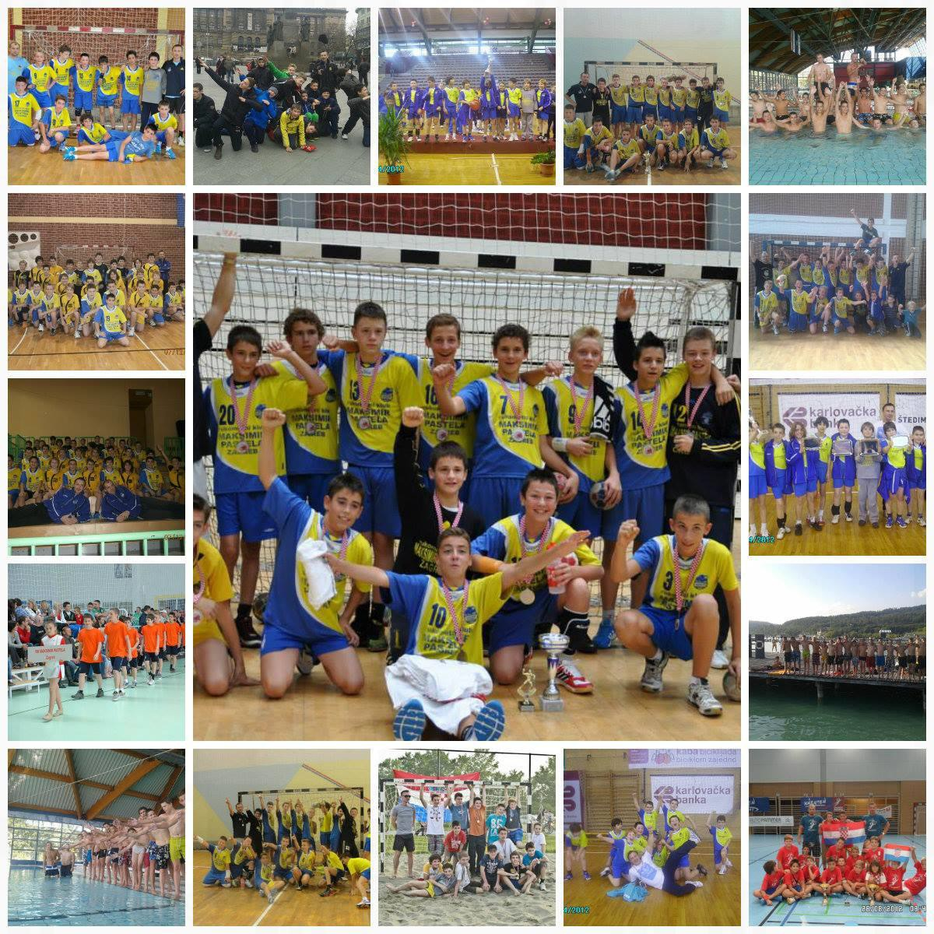



**ZA KRAJ…NAJVEĆI USPJESI KLUBA OD OSNIVANJA**

ZAVRŠNICA PRVENSTVA HRVASTKE U UMAGU ZA 2004. GODIŠTE

Dječaci rukometnog kluba Maksimir Pastela postali su prvaci države, na netom završenom rukometnom prvenstvu u Umagu. Vrhunski turnir odigrali su naši dječaci i ostvarili najveći uspjeh u povijesti kluba u mlađe dobnim kategorijama, pobijedivši u finalu veliki i moćni PPD Zagreb.  Sedam utakmica i sedam pobjeda, bravo za naše male prvake.

 Na prvenstvu države u Umagu, bili smo u grupi D, zajedno sa ekipama RK Feniks, RK Umag, RK Solin i MRK Ivanić.

Prvog dana turnira odigrali smo dvije utakmice, prvo smo turnir otvorili pobjedom protiv ekipe RK Feniks rezultatom 5:29. Odličan ulazak u utakmicu i maksimalna ozbiljnost nisu dozvolili dječacima Feniksa da nam ozbiljnije zaprijete. Drugu utakmicu prvog dana turnira igrali smo protiv domaće ekipe RK Umag. Dječaci rukometnog kluba Umag pokušali su nas iznenaditi presingom i prljavom igrom, udarcima i guranjima u leđa, ali nisu uspjeli u naumu i ostvarujemo novu pobjedu rezultatom 22:12.

Drugog dana turnira igrali smo utakmicu protiv odlične ekipe MRK Ivanić. Veliki broj promašenih čistih prilika i neagresivna i nepokretljiva obrana, umalo su nas koštali poraza. Na kraju sretno i spretno ostvarujemo novu pobjedu. Ova utakmica nas je probudila, te su naši dječaci shvatili da sa pristupom lako ćemo ne mogu pobijediti nikoga, a kamoli tako igrati na završnici prvenstva države. Konačan rezulatat 15:14.  Drugu utakmicu dana igrali smo protiv ekipe RK Solin. Puno bolje izdanje prikazali su naši dječaci u odnoso na prvu utakmicu dana. Pokretljivija i agresivnija obrana i kreativan napad, osigurali su nam još jednu pobjedu u skupini. Puno više zajedništva i borbe jedni za druge pokazali su mladi pastelaši u ovoj utakmici, te su ostvarili pobjedu rezultatom 19:11 i sa maksimalnim brojem bodova, kvalificirali smo se u četvrtinu finala prvenstva.

Trećeg dana turnira igrali smo četvrtinu finala prvenstva protiv naših starih znanaca ekipe RK Valpovka. Od prve minute utakmica je bila sve samo ne prijateljska. Agresivna i pokretljiva 3:2:1 obrana nije dopuštala dječacima Valpovke da dođu do laganih prilika za postizanje pogodaka. U napadu smo izmjenom mjesta, brzom loptom i traženjem rupa u zgusnutoj obrani Valpovke pronalazili rješenja, te dalekometnim pokušajima tjerali ih na pogreške . Konačan rezultat 14:8.  Tom pobjedom kvalificirali smo se u polufinale

Četvrtog i zadnjeg dana tunira prvu utakmicu igrali smo protiv naših sportskih prijatelje, ekipe MRK Dugo Selo. Prvo poluvrijeme je bilo dosta turbulentno sa neadekvantom i neagresivnom obranom i sa puno individualnih rješenja u napadu. Drugo poluvrijeme, promjenom obrane i ubrzavanjem lopte u napadu i većom pokretljivošću naših dječaka, potpuno okrećemo utakmicu i do zadnje minute postojala je samo jedna ekipa na terenu. Na kraju ostvarujemo pobjedu rezultatom 19:12.

Zadnju i finalnu utakmicu turnira igrali smo protiv naših sportskih rivala ekipe RK PPD Zagreb. Od prve minute utakmice nametnuli smo se agresivnom igrom i maksimalnom pokretljivošću u fazi obrane, gdje nismo dopuštali zagrebašima otvorene šuteve bez kontakta. Dječaci PPD-a nisu imali rješenja za našu obranu. U napadu smo kreativnošću naših dječaka i izmjenom mjesta, lagano dolazili do prilika za postizanje pogodaka. Poluvrijeme je završilo rezultatom 10:4 za dječake rukometnog kluba Maksimir Pastela.



Drugo poluvrijeme smo nastavili u istom ritmu, ne dopuštajući dječacima PPD-a da nam se približe, u jednom trenutku smo imali i 9 pogodaka prednosti. Utakmica je završila rezultatom 15:7. Tim rezultatom naši dječaci su postali prvaci države u rukometu, osvojivši prvu medalju na državnom prvenstvu za najdraži klub.

 Čestitamo našim dječacima na povijesnom uspjehu, posebno zato što su sve to ostvarili isključivo svojim mukotrpnim radom i zalaganjem na treninzima. Shvatili su da uspjeh neće doći sam od sebe, da se za uspjeh moraš debelo potruditi i dati sve od sebe, da je to jedini pravilan i ispravan put kako možes postati bolji. Zato ovim putem još jednom čestitamo našim dječacima na vrhunskom uspjehu, te se nadamo da će im ovo biti pokazatelj, da tako moraju nastaviti dalje, da nema opuštanje i da samo maksimalnim pristupom na svakom treningu mogu dalje napredovati.

Moramo pohvaliti i naše dječake koji su osvojili individualne nagrade, koje ne bi osvojili da nije bilo njihovog maksimalnog zalaganja na treninzima i ostatka ekipe rukometnog kluba Maksimir Pastela, koja im je omogućila da do tih nagrada i dođu maksimalnom borbenošću, zalaganjem i zajedništvom tijekom cijelog turnira.

Najbolji lijevi vanjski: Ivan Čulo

Najbolji golman turnira: Dorijan Stankić

Najbolji obrambeni igrač: Niko Maraković

Trener najbolje ekipe: Vedran Krkač

SASTAV: Stankić, Matić, Mamić, Zovak, Vidović O., Dminić, Lipovac, Kramberger, Preglej, Perić, Čulo, Grgić, Maraković, Tomšić, Majdak, Bodrožić i Dombaj

TRENERI: Morana Katalinić i Vedran Krkač

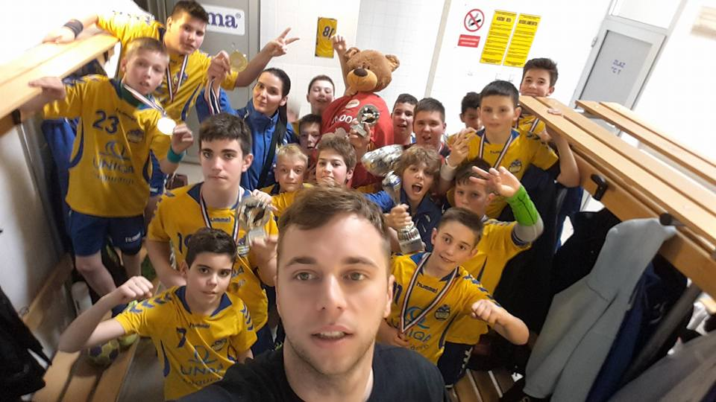

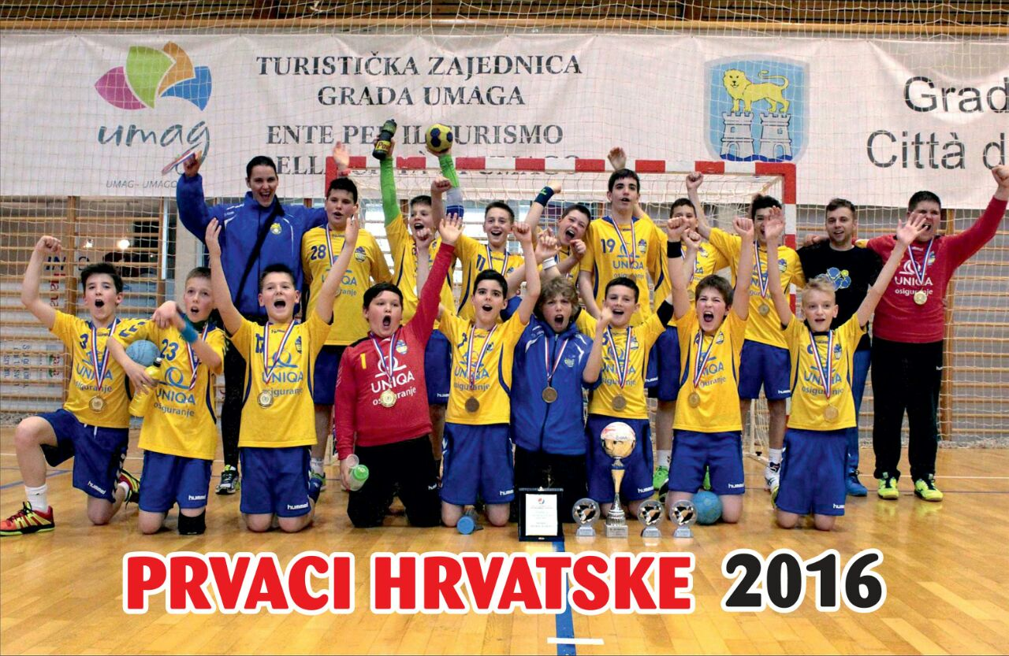

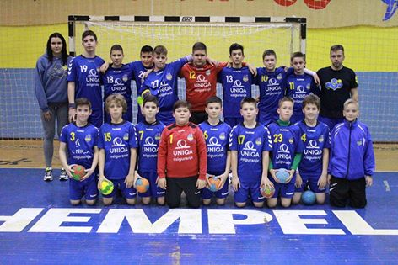



USPJEH SENIORA – OSVAJANJE 1. MJESTA I ULAZAK U 1B LIGU – POBJEDA NAD DIREKTNIM KONKURENTOM SESVETAMA – 26:23

Cijelo prvenstvo se svelo  na ovu jednu utakmicu. Svi u klubu bili  smo napeti svjesni važnosti ove utakmice.

Od prve minute u utakmicu smo ušli na najbolji mogući način, bili smo bolji i zasluženo pobijedili.

Na samom početku poveli smo sa dva razlike, tijekom prvog dijela održavali smo stečenu prednost prednost i na poluvrijeme odlazimo sa rezultatom 13-10. U nastavak utakmice ponovno smo ušli kako treba, gosti iz Sesveta nas stišću ,ali ostajemo i dalje dobri te vodimo cijelo vrijeme između dva i četiri pogotka. Na kraju više nego zasluženo slavimo sa tri pogotka viška.

Budući smo pobijedili direktnog konkurenta zadržavamo prvo mjesto na prvenstvenoj ljestvici dva kola prije kraja prvenstva.

Na sljedećoj utakmici u Senju pokušati ćemo pobjedom potvrditi osvajanje prvenstva.

Još jednom se zahvaljujemo svima koji su nas došli podržati u najvažnijoj utakmici sezone i ispunili našu domaću dvoranu MIOC.  
Pokazali smo da se u Maksimiru voli i kuži rukomet i svi skupa  smo uživali kako u  punoj dvorani tako i u sportskom i fer navijanju.

Sastav:Bilušić, Perić, Blažević, Cvitanović, Jurić, Šola, Semren, Marinčić, Belfinger, Pohovski, Matoic, Krndelj, Kurtušić, Magdić, Šalić, Slunjski. Trener Zrnić.

Kontakt:

Rukometni klub „Maksimir Pastela“

Donji prečac 13, Zagreb

IBAN: ZABA HR8323600001101595672

ERSTE HR4424020061100480823

MB: 1640011; OIB.: 94094205257

Goran Perić, dipl. ing, predsjednik 098/9616-959

Mario Ulamec, dipl.oecc, dopredsjednik, 091/5168051

prof. Ivan Jira, stručni koordinator omladinskog pogona, 098/235-488



**ZAMOLBA ZA DONACIJU ILI SPONZORSTVO**

Poštovani,

Rukomet je u Hrvatskoj jedan od najpopularnijih, al i najtrofejniji sport uopće.

U ovo krizno vrijeme, sa željom da uspješno nastavimo s pronalaženjem i treniranjem mladih nada ovog sporta, primorani smo Vas zamoliti za određenu donaciju ili sponzorstvo. U prilogu sa zamolbom ste dobili i kratku povijest i sadašnjost RK Maksimir-Pastela, zajedno sa sponzorskim-donatorskim uvjetima-ugovorima.

Molimo Vas da izdvojite malo vremena za kraći sastanak kako bi Vam približili vizije i ciljeve RK Maksimir-Pastela u budućnosti.

Mišljenja smo kako bez obzira na trenutnu krizu, uz Vašu pomoć, mladići među kojima su već budući „kauboji“, trebaju dobiti to zadovoljstvo i uspjeh u ostvarivanju svojih sportskih ciljeva.

Stvarajmo budućnost hrvatskog rukometa, zajedno!

Zahvaljujemo na Vašem razumijevanju uz

Srdačan pozdrav

Goran Perić, dipl.ing.agr.

Predsjednik kluba